附件1：报名链接
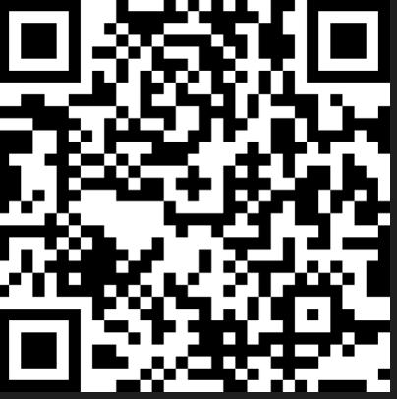
（扫描二维码填写报名信息）
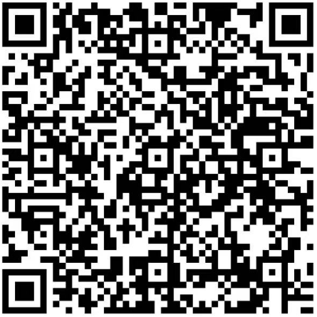
（扫描二维码进入交流群，报名团队务必进群）

